Există mai multe diagrame ale UML

1. Diagramele cazurilor de utilizare
2. Diagramele de interacțiune
3. de secvență
4. de colaborare
5. Diagramele de clasă
6. Diagramele de comportament
7. de stare
8. de activități
9. Diagramele de componente
10. Diagrama de plasare

Diagrama de clase (class diagram) se utilizează pentru reprezentarea structurii statice a unui model de sistem în terminologia claselor programării OO. Diagrama de clase poate reflecta diferite legături între entitățile domeniului de obiecte (obiecte și subsisteme) și descrie structura lor internă și tipurile de relații.

Stereotipurile diagramelor de clasa:

1. access – servește indicator de accesibilitate a atributelor și obiectelor clasa sursă pentru clasa client.
2. bind - clasa client poate utiliza șabloanele clasei sursă.
3. derive – atributele clasei client pot fi calculate după atributele clasei sursă.
4. import – atributele și metodele publice ale clasei client de parcă ele sunt nemijlocit în clasa.
5. refind – indică că clasa client servește ca precizie pentru clasa client.

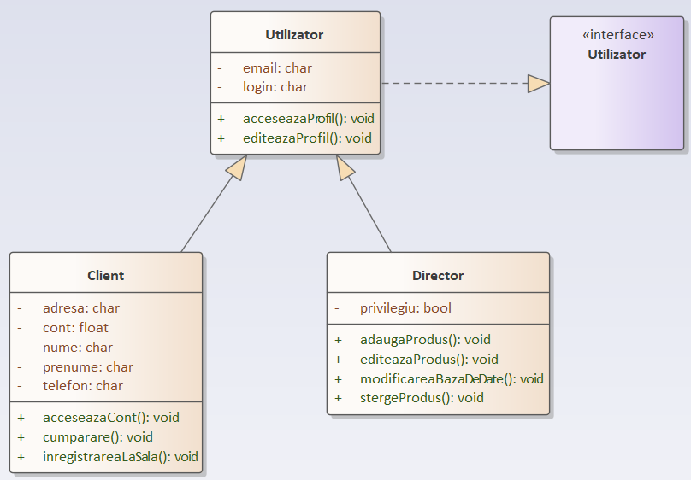

Figura 1. Descrierea structurii clasei ”Utilizator”

În figura 1 avem clasa de bază „Utilizator”, iar de la clasa de bază sunt generalizate încă două clase: clasa „Client” si clasa „Director”. Clasa „Client” preia informația de la utilizator și mai adaugă informații personale care vor trebuie în timpul comandarii unui produs sau înregistrării la sală. De asemenea în clasa „Client” apare starea contului ce poate fi modificata doar de client în orice timp sau în timpul achitării unui produs sau înregistrării la sală. În clasa „Director” apare variabila „privilegiu”, cu aceasta variabilă verificăm dacă utilizatorul face parte din clasa „Director”, de asemenea apar metode noi ca adaugarea unui produs, editarea unei produs etc.

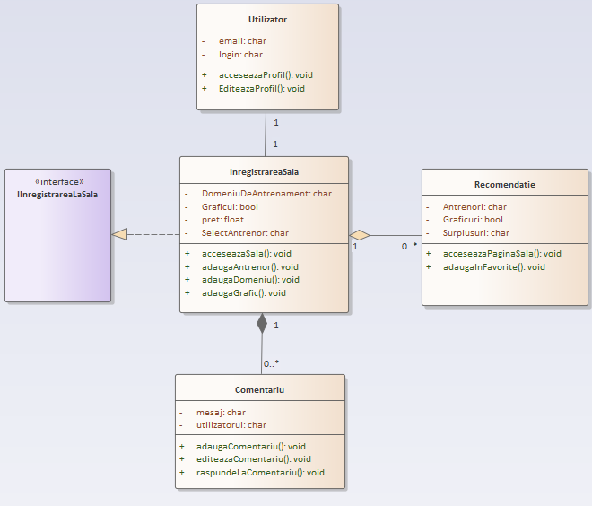

Figura 2. Descrierea structurii clasei ”Înregistrarea la sală”

În figura 2 avem clasa „Înregistrarea la sală” care reprezintă pagina de înregistrare la sală, adică care domeniu dorim, grafic potrivit, antrenor și preț accesibil. În aceasta pagină putem găsi recomandație despre antrenori, graficuri aranjate și surplusuri pe care le oferă sala. De asemenea în partea cea mai de jos a paginii putem găsi comentarii ,dacă sunt, lăsate de către alți utilizatori.

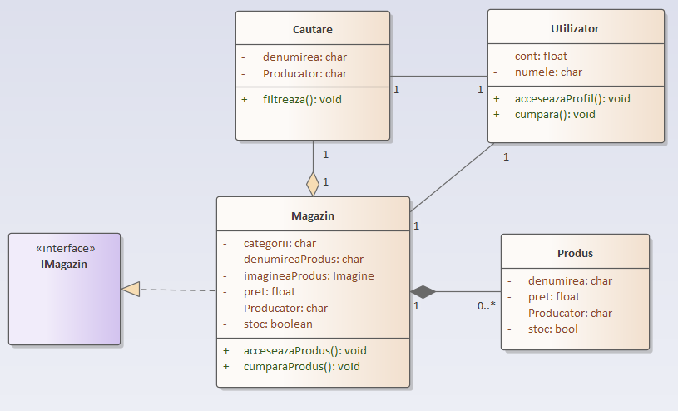

Figura 3. Descrierea structurii clasei ”Magazin”

În figura 3 avem clasa „Magazin” ce conține o listă de produse care sunt distribuite în diferite categorii. Fiecare produs are o imagine, o denumire, un producător și un preț, informația despre produs și imagine sunt stocate în baza de date. Clasa “Magazin” poate avea de la 0 până la o infinitate de produse, iar un utilizator poate avea doar un Magazin și o funcție de cautare. De asemenea fiecare produs în mod obligator are o imagine atașată la ea.